Консультация
для родителей
на тему:
«Роль дидактической игры в семье и детском саду»

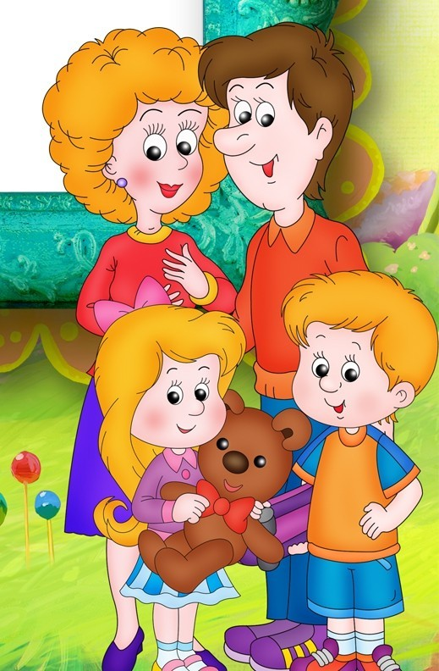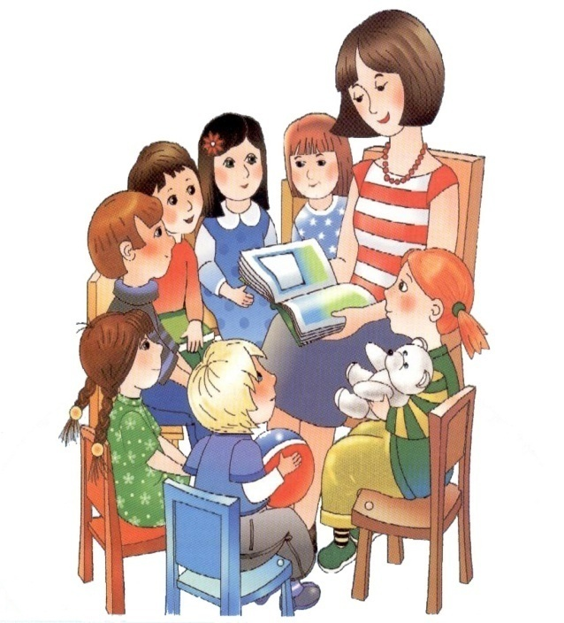

«Роль дидактической игры в семье и детском саду»

Дидактические игры — одно из средств воспитания и обучения детей дошкольного возраста.
В игре ребенок развивается физически, приучается преодолевать трудности. У него воспитывается сообразительность, находчивость, инициатива.
«Программа воспитания в детском саду» предъявляет к дидактическим играм большие требования. В ней говорится: «С помощью дидактических игр воспитатель осуществляет сенсорное воспитание детей, развивает познавательные процессы (любознательность, понимание взаимосвязи простейших явлений и т. д.). Он использует игру как средство развития мышления, речи, воображения, памяти, расширения и закрепления представлений об окружающей жизни».
В теории и практике дошкольного воспитания существует следующая классификация дидактических игр:
а) с игрушками и предметами;
б) настолько-печатные;
в) словесные.
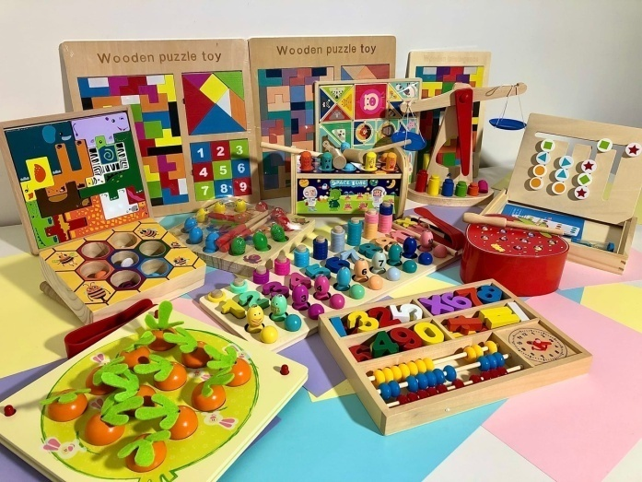

Вводить новые игры нужно постепенно. Они должны быть доступны детям и вместе с тем требовать определенного напряжения сил, способствовать их развитию и самоорганизации.
Характерные особенности дидактических игр заключаются в том, что они создаются взрослыми с целью обучения и воспитания детей. Однако, созданные в дидактических целях, они остаются играми. Ребенка в этих играх привлекает, прежде всего, игровая ситуация, а играя, он незаметно для себя решает дидактическую задачу.
Каждая дидактическая игра включает в себя несколько элементов, а именно: дидактическую задачу, содержание, правила и игровые действия. Основным элементом дидактической игры является дидактическая задача. Она тесно связана с программой занятий. Все остальные элементы подчинены этой задаче и обеспечивают ее выполнение.
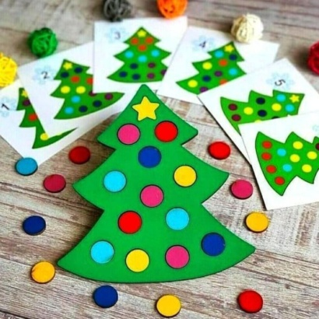
Дидактические задачи разнообразны. Это может быть ознакомление с окружающим (природа, животный и растительный мир, люди, их быт, труд, события общественной жизни), развитие речи, (закрепление правильного звукопроизношения, обогащение словаря, развитие связной речи и мышления). Дидактические задачи могут быть связаны с закреплением элементарных математических представлений.
Содержанием дидактических игр является окружающая действительность (природа, люди, их взаимоотношения, быт, труд, события общественной жизни и др.).
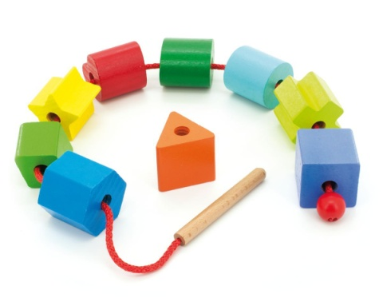
Большая роль в дидактической игре принадлежит правилам. Они определяют, что и как должен делать в игре каждый ребенок, указывают путь к достижению цели. Правила помогают развивать у детей способности торможения (особенно в младшем дошкольном возрасте). Они воспитывают у детей умение сдерживаться, управлять своим поведением.
Детям младшего дошкольного возраста очень трудно соблюдать очередность. Каждому хочется первым вынуть игрушку из «чудесного мешочка», получить карточку, назвать предмет и т. д. Но желание играть и играть в коллективе детей постепенно подводит их к умению тормозить это чувство, т. е. подчиняться правилам игры.
Благодаря наличию игровых действий дидактические игры, применяемые на занятиях, делают обучение более занимательным, эмоциональным, помогают повысить произвольное внимание детей, создают предпосылки к более глубокому овладению знаниями, умениями и навыками.
Дидактические игры способствуют формированию у детей психических качеств: внимания, памяти, наблюдательности, сообразительности. Они учат детей применять имеющиеся знания в различных игровых условиях, активизируют разнообразные умственные процессы и доставляют эмоциональную радость детям.
Игра незаменима как средство воспитания правильных взаимоотношений между детьми. В ней ребенок проявляет чуткое отношение к товарищу, учится быть справедливым, уступать в случае необходимости, помогать в беде и т. д. Поэтому игра является прекрасным средством воспитания коллективизма.
Дидактические игры способствуют и художественному воспитанию — совершенствованию движений, выразительности речи, развитию творческой фантазии, яркой, проникновенной передаче образа.
Дети всех возрастных групп играют в куклы. Такие игры, как «Угощение куклы», «Купание куклы», «Прогулка с куклой», «Укладывание куклы спать» и другие, используются в основном для закрепления, уточнения и расширения бытового словаря и развития связной речи, и меньше всего обращается внимание на использование этих игр с воспитательной целью. Кукла — любимая игрушка детей. Они обращаются с ней так, как мама обращается со своим ребенком. Это формирует у детей такие положительные качества, как бережное отношение к кукле, нежность, ласка, внимание, желание видеть куклу всегда чистой, опрятной, причесанной. Если взрослые будут прививать в процессе игр эти качества,— ребенок не бросит куклу на пол, не будет таскать ее за ногу. Сформированные положительные моральные качества будут постепенно переноситься на взаимоотношения самих детей.
Многие дидактические игры подводят детей к обобщению и классификации, к употреблению слов, обозначающих обобщенные понятия (чайная, столовая, кухонная посуда, мебель, одежда, обувь, продукты).
Дидактические игры — незаменимое средство обучения детей преодолению различных затруднений в умственной и нравственной их деятельности. Эти игры таят в себе большие возможности и воспитательного воздействия на детей дошкольного возраста.

